Soportes
2018/06/16 Compra de 40 matrices led
proyecto:dispositivo:15:producciónmodulos:materiales:matricesled
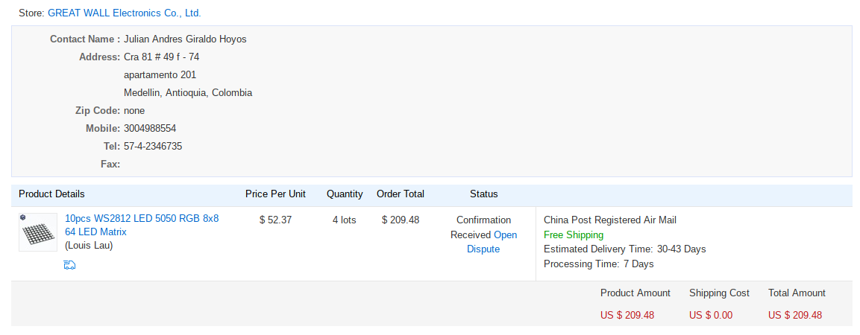
2018/06/28 Pago de póliza
proyecto:administración:22:imprevistos:pagopoliza
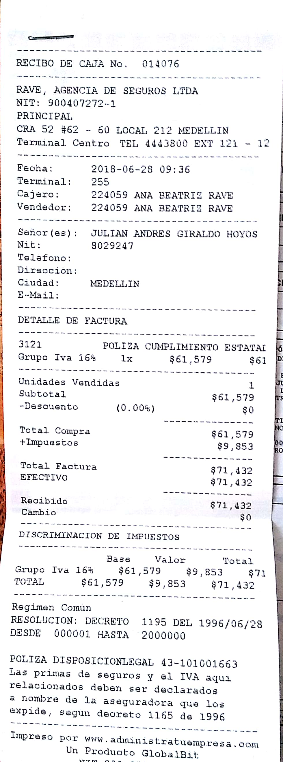
2018/07/30 Compra conectores RCA
proyecto:dispositivo:15:producciónmodulos:materiales:conectores


